ANIMATION DES MERCREDIS
Mercredi 13 mars | Mercredi 20 Mars
Préparation de la Grande Lessive  avec les résidents du Martrais  ---------------------  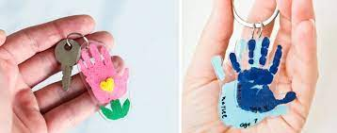  Plastique fou | Bricolage, Jeux  Perles chauffantes  ________  Préparation de la Grande Lessive  avec les résidents du Martrais
Mercredi 27 Mars | Mercredi 3 Avril
Atelier de Pâques | Bricolage de printemps  Plantations
Mercredi 10 Avril | Mercredi 17 Avril
Fort Boyard | Sortie en forêt et jeux extérieurs
1 semaine sur 2 :  Bibliothèque  Cuisine  En plus des ateliers prévus. | Les activités peuvent évoluer en fonction de la météo, de la fatigue et de l’envie des enfants présents.

